3. Despliegue: Despliegue Código
Implementación con az webapp deploy
A continuación, se implementará la aplicación .NET con la implementación desde un archivo ZIP.
Primero, use dotnet publish para compilar los archivos finales de la aplicación y zip para empaquetarlos en un archivo ZIP:
dotnet publish -o pub
cd pub
zip -r site.zip *
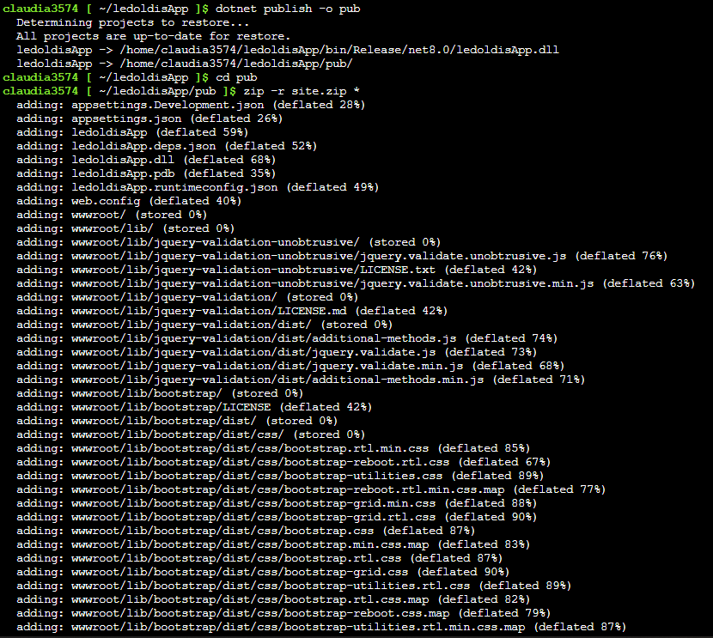

Por último, lleve a cabo la implementación con az webapp deploy. Reemplace <your-app-name> en el comando siguiente con el nombre de la aplicación web de Azure y ejecútela:
az webapp deploy \
--src-path site.zip \
--resource-group learn-a6a38a59-86fe-4482-ab06-fce097896b02 \
--name <your-app-name>
La implementación tarda unos minutos, periodo durante el que obtendrá la salida de estado. Cuando el comando termine de ejecutarse, verá un mensaje de salida como este:
Deployment has completed successfully
You can visit your app at: http://<app-name>-<hash>.<region>.azurewebsites.net
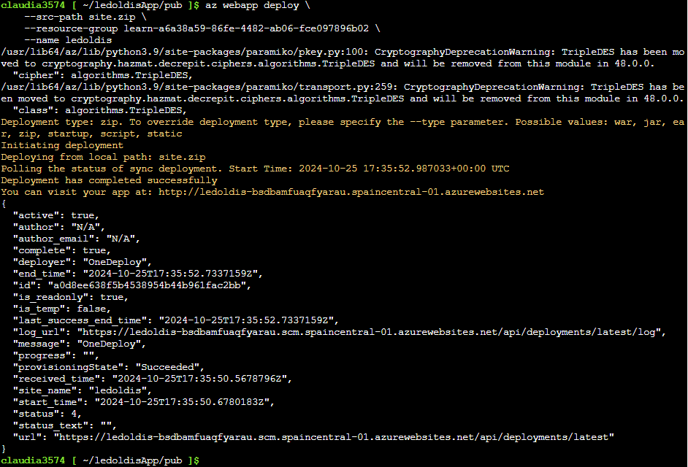

Comprobar la implementación
En una nueva pestaña, vaya a la dirección URL que se muestra en la salida. Obtendrá la página de presentación de una nueva aplicación web ASP.NET Core.



